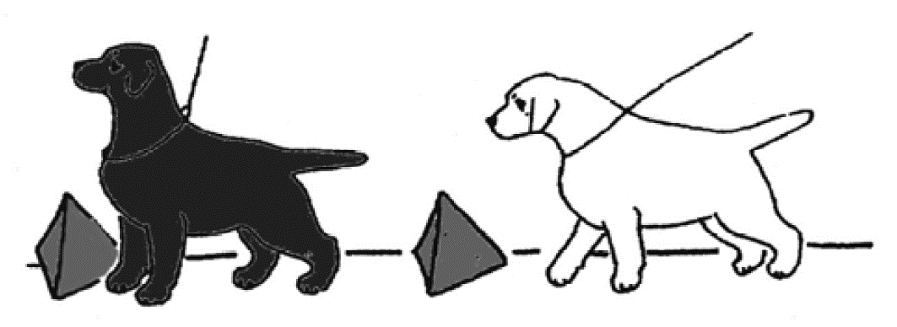
PUPPY AND VETERAN SHOW
Labradorinnoutajille

28.10.2017 Orimattila (Nikke-Areena, Viljamaantie 4)

Tuomarit:
Leena Jyrkinen, kennel Birchbrook's (nartut)

Tiina-Loviisa Rönkkö, kennel Mocnys (urokset)

Kilpailuluokka määräytyy koiran iän mukaan näyttelypäivänä. Luokat näet alla olevasta lomakkeesta.
Pariluokkaan ja Senior Handler-kilpailuun (yli 30-vuotiaat handlerit) voi ilmoittautua myös näyttelypakalla.

Rokotusmääräykset:
Näyttelyssä noudatetaan Suomen Kennelliiton hyväksymiä rokotusmääräyksiä.

Ilmoittautumiset:
3.10.2017 mennessä postitse oheista lomaketta käyttäen osoitteeseen:
P&V Show 2017 / Rea Sjöberg
Mäntytie 12,49460 Hamina
info.puppyandveteran@gmail.com
TAI sähköpostitse: info.puppyandveteran@gmail.comninfofo.puppyandveteran@gmail.com
Aihe: Ilmoittautuminen P&V Showhun
Viestikenttään kirjoitetaan ainoastaan seuraavat tiedot:
Sukupuoli, kilpailuluokka,
koiran virallinen nimi (titteleineen),rekisterinumero, s. syntymäaika, väri
i: isän virallinen nimi(ei titteleitä), e: emän virallinen nimi,
kasvattajan nimi, omistajan nimi & postitoimipaikka

ESIM: ”Narttu, luokka 7
FI JVA Tawastway’s Luna Negra FIN17242/06,
s.21.2.2006, musta i.Fabracken Pioneer e. Tawastway’s Ain’t No Saint,
kasv. Päivi Hoffren, om. Heidi Aaltola, Vantaa”

Tiedustelut: info.puppyandveteran@gmail.com

OSALLISTUMISMAKSU:
23 EUR/koira (sisältää luettelon), saman omistajan 2. jne koira 20 EUR, yli 10-vuotiaat veteraanit ilmaiseksi.
Maksetaan Labradorinnoutajakerhon tilille NORDEA FI69 1026 3000 4134 11. HUOM! Käytä maksettaessa viitenumeroa 2082.

Vain maksukuitilliset, mallin mukaiset ilmoittautumiset huomioidaan.
Ilmoittauduttuasi näyttelysihteeri lähettää sähköpostiisi vahvistuksen.

Aikataulu, numerolappu ym lähetetään noin viikkoa ennen näyttelyä.

TERVETULOA!

ILMOITTAUTUMISLOMAKE PUPPY AND VETERAN SHOW

Titteli(t):
Koiran nimi:
Rek.nro: | uros: | narttu: |  | synt.aika: |  | väri:
Koiran isä:
Koiran emä:
Kasvattaja: |  |  |  |  | Postitoimipaikka:
Omistaja:
Osoite:
Postinro ja –toimipaikka:
Puhelin: |  |  | Sähköposti:

Luokat (rastita luokat, joihin koira osallistuu, iällä tarkoitetaan ikää näyttelypäivänä):

____Luokka 1 16.5.2017-23.6.2017 syntyneet
____Luokka 2 19.3.2017-15.5.2017 syntyneet
____Luokka 3 19.12.2016-18.3.2017 syntyneet
____Luokka 4 19.9.2016-18.12.2016 syntyneet
____Luokka 5 19.6.2016-18.9.2016 syntyneet
____Luokka 6 veteraanit 7v. mutta ei 10 v. täyttäneet
____Luokka 7 yli 10 vuotiaat veteraanit
_____Pariluokka: 2 mahdollisimman samannäköistä koiraa samalla esittäjällä

____Senior Handler: esittäjän minimi-ikä 30 v.

Pariluokka ja Senior Handler ovat maksuttomia ja niihin voi ilmoittautua näyttelypaikalla.

Ilmoittaja vastaa antamiensa tietojen oikeellisuudesta.

Päiväys: Allekirjoitus:

Labradorinnoutajakerho ry Labrador Retrieverklubben rf

